МИНИСТЕРСТВО НАУКИ И ВЫСШЕГО ОБРАЗОВАНИЯ РОССИЙСКОЙ ФЕДЕРАЦИИ
Сыктывкарский лесной институт (филиал)
федерального государственного бюджетного образовательного
учреждения высшего образования
«Санкт-Петербургский государственный лесотехнический
университет имени С.М. Кирова» (СЛИ)

УТВЕРЖДАЮ
Директор СЛИ
________________________ Л. А. Гурьева
«_____»_______________________20__г.

РАБОЧАЯ ПРОГРАММА УЧЕБНОЙ ДИСЦИПЛИНЫ

«Основы теории надежности», Б1.В.ДВ.03.01

Наименование ООП ВО: «Автомобильный сервис»
Направление подготовки: 23.03.03 «Эксплуатация транспортно-технологических машин и комплексов»
Направленность (профиль): «Автомобильный сервис»
Программа подготовки: бакалавриат
Форма обучения: очная, заочная
Факультет: Транспортно-технологический
Кафедра: «Технологические, транспортные машины и оборудование»
Год начала подготовки: 2022-2023

Курс (очная/заочная): 4/5

Общая трудоемкость в ЗЕТ–4/144 часов

Форма контроля: контрольная работа, экзамен

Сыктывкар 20__
Рабочая программа составлена с учетом требований Федерального государственного образовательного стандарта высшего образования (ФГОС ВО 3++) по направлению подготовки 23.03.03 «Эксплуатация транспортно-технологических машин и комплексов утвержденного приказом Министерства науки и высшего образования РФ 07.08.2020 №916, а также примерной основной образовательной программы высшего образования, внесенной в реестр ПООП ВО «____» ____ г,

рассмотрена и утверждена на заседании кафедры «Технологические, транспортные машины и оборудование» ___ ____________20__ г., протокол № _.

Разработчики: к.т.н., доцент кафедры «ТТМиО» ___________ Кульминский Алексей Федорович
(должность, звание) (подпись) (Ф.И.О.)

Зав. кафедрой _______________________ _____________________ _______________
(должность, кафедра) (подпись) (Ф.И.О.)

Зав. выпускающей
кафедрой ______________ _____________________ ________________
(название кафедры) (подпись) (Ф.И.О.)

Декан_________________ ____________________ ________________
(название факультета) (подпись) (Ф.И.О.)

1. Цели и задачи дисциплины.
1.1. Целью преподавания дисциплины является обеспечение теоретической и практической подготовки бакалавров в направлении обеспечения надежности при эксплуатации автомобилей и поддержания надежности при выполнении сервиса АТС.
1.2. Задачи дисциплины:
- изучить основные понятия и определения теории надежности;
- иметь представление о закономерностях процесса потери автомобилем работоспособности, физики отказов;
- изучить показатели надежности;
- иметь представление об управлении надежностью автомобилей на всех этапах жизненного цикла.
В результате изучения дисциплины студент должен
знать:
- методические нормативы и руководящие материалы, касающиеся надежности автомобилей;
- методы теоретических и экспериментальных исследований в научно-исследовательской работе при проектировании новых конструкций;
уметь:
- выполнять расчеты показателей надежности автомобилей;
- определять причины возникновения и физическую сущность отказов, технологические и эксплуатационные мероприятия, направленные на обеспечение и поддержание работоспособного состояния автомобилей;
- выполнять виды и методы испытаний на надежность, комплексно оценивать значения показателей надежности по статистическим данным и внедрять мероприятия, направленные на обеспечение надежности при изготовлении АТС и поддержания их в процессе эксплуатации;
владеть:
- методами проведения комплексного технико-экономического анализа для обоснованного принятия решений;
- способностью извлекать и анализировать информацию по надежности автомобилей из различных источников;
способностью к анализу технического состояния и надежности на всех этапах жизненного цикла автомобилей.

2. Место дисциплины в структуре ООП
Дисциплина «Основы теории надежности» относится к части, формируемая участниками образовательных отношений дисциплине по выбору учебного плана.
Дисциплина основывается на результатах освоения следующих дисциплин: математика, физика; Метрология, стандартизация, сертификация.
Изучение дисциплины необходимо для дальнейшего освоения таких дисциплин, как: Основы работоспособности технических систем.

3. Перечень индикаторов планируемых результатов обучения по дисциплине, соотнесенных с планируемыми результатами освоения образовательной программы
Процесс изучения дисциплины направлен на формирование следующих компетенций и индикаторов их достижений:
3.1. Профессиональные компетенции выпускника и индикаторы их достижений
Задача ПД | Объект или область знания | Категория профессиональных  компетенций | Код и наименование профессиональной  компетенции | Код и наименование индикатора достижения профессиональной компетенции, в процессе изучения дисциплины
1 | 2 | 3 | 4 | 5
Тип задач профессиональной деятельности: производственно-технологический
 |  |  | ПК-1 Определение производственной программы по техническому обслуживанию, ремонту и другим услугам, организация и осуществление технического контроля по эксплуатации транспортных и транспортно-технологических машин и оборудования. Разработка и выполнение технологических процессов и нормативно-технической документации | ПК-1.6 Уметь пользоваться и анализировать техническую документацию при определении размеров для обработки деталей, наименования оборудования, применяемые при ремонте и составлять заявки на техническое обслуживание и ремонт транспортных средств, оборудования и запасные части, готовить техническую документацию по эксплуатации и ремонту оборудования, определять нормативное значение периодичностей и трудоемкостей и корректировать их
Тип задач профессиональной деятельности: сервисно-эксплуатационный
 |  |  | ПК-3 Обеспечение готовности к эксплуатации средств технического диагностирования транспортных и транспортно-технологических машин и оборудования и проведение анализа потребности в сервисных услугах при эксплуатации транспортных средств и транспортного оборудования | ПК-3.6 Обеспечение готовности к эксплуатации средств технического диагностирования транспортных и транспортно-технологических машин и оборудования и проведение анализа потребности в сервисных услугах при эксплуатации транспортных средств и транспортного оборудования
 |  |  | ПК-2 Проведение испытаний и определение работоспособности эксплуатируемых и ремонтируемых транспортно-технологических машин и оборудования | ПК-2.1 Владеет знаниями технических условий и правил рациональной эксплуатации транспортной техники, причин и последствий прекращения ее работоспособного состояния  ПК-2.3 Способен определять, находить и принимать решения по улучшению надежности транспортных средств, о рациональных формах поддержания, обеспечения и восстановления работоспособного состояния транспортных и транспортно-технологических машин и оборудования

4. Объем дисциплины и виды учебной работы.
Общая трудоемкость дисциплины составляет 4 зачетных единиц
Вид учебной работы | Заочная форма (5 курс) | Очная форма (7 семестр)
Контактная работа обучающихся с преподавателем (всего) | 17,25 | 33,25
В том числе: | - | -
Лекции | 8 | 16
Лабораторные работы (ЛР) | - | -
Практические занятия (ПЗ) | 8 | 16
Другие виды контактной работы | 1,25 | 1,25
Консультирование перед экзаменом | 1 | 1
Прием экзамена | 0,25 | 0,25
Самостоятельная работа (всего) | 119 | 76
Вид промежуточной аттестации (экзамен) | 7,75 | 34,75
Общая трудоемкость час | 144 | 144
Зачетные Единицы Трудоемкости | 4 | 4

5. Содержание дисциплины
5.1. Разделы дисциплины и виды занятий для студентов очной формы обучения
№ п/п | Наименование темы (раздела) дисциплины | Лекции | Практические занятия | Самост. работа студентов | Контактная работа | Часы на контроль | Всего часов | Формируемые индикаторы компетенции
1. | Введение | 1 | - | 2 | - | - | 3 | ПК-2.1, ПК-2.3
2. | Основные понятия и определения теории надежности | 2 | - | 12 | - | - | 14 | ПК-2.1, ПК-2.3
3. | Общие закономерности потери машиной работоспособности | 5 | - | 16 | - | - | 21 | ПК-2.1, ПК-2.3, ПК-3.6
4. | Физика отказов | 2 | 8 | 18 | - | - | 28 | ПК-2.1, ПК-2.3
5. | Расчеты надежности элементов и систем | 2 | 6 | 16 | - | - | 24 | ПК-2.1, ПК-2.3
6. | Управление качеством и надежностью автомобиля | 2 | 2 | 8 | - | - | 12 | ПК-1.6, ПК-2.1, ПК-2.3, ПК-3.6
7. | Испытания автомобилей на надежность | 2 | - | 4 | - | - | 6 | ПК-1.6, ПК-2.1, ПК-2.3
 | Консультирование перед экзаменом | - | - | - | 1 | - | 1
 | Прием экзамена | - | - | - | 0,25 | - | 0,25
 | Часы на контроль (экзамен) | - | - | - | - | 34,75 | 34,75
 | Всего | 16 | 16 | 76 | 1,25 | 34,75 | 144

5.2. Разделы дисциплины и виды занятий для студентов заочной формы обучения
№ п/п | Наименование темы (раздела) дисциплины | Лекции | Практические занятия | Самост. работа студентов | Контактная работа | Часы на контроль | Всего часов | Формируемые индикаторы компетенции
1. | Введение | 0,5 | - | 3 | - | - | 3,5 | ПК-2.1, ПК-2.3
2. | Основные понятия и определения теории надежности | 1,5 | - | 18 | - | - | 19,5 | ПК-2.1, ПК-2.3
3. | Общие закономерности потери машиной работоспособности | 1,5 | - | 23 | - | - | 24,5 | ПК-2.1, ПК-2.3, ПК-3.6
4. | Физика отказов | 0,5 | 6 | 30 | - | - | 36,5 | ПК-2.1, ПК-2.3
5. | Расчеты надежности элементов и систем | 2 | 2 | 24 | - | - | 28 | ПК-2.1, ПК-2.3
6. | Управление качеством и надежностью автомобиля | 1 | - | 13 | - | - | 14 | ПК-1.6, ПК-2.1, ПК-2.3, ПК-3.6
7. | Испытания автомобилей на надежность | 1 | - | 8 | - | - | 9 | ПК-1.6, ПК-2.1, ПК-2.3
 | Консультирование перед экзаменом | - | - | - | 1 | - | 1
 | Прием экзамена | - | - | - | 0,25 | - | 0,25
 | Часы на контроль (экзамен) | - | - | - | - | 7,75 | 7,75
 | Всего | 8 | 8 | 119 | 1,25 | 7,75 | 144

5.3. Содержание разделов дисциплины (по лекциям) для студентов очной формы обучения
№ п/п | Наименование тем (разделов) дисциплины | Содержание тем (разделов) | Трудоемкость (час.) | Формируемые индикаторы компетенции
1 | 2 | 3 | 4 | 5
1. | Введение | История развития науки. Теоретическая база и экономические аспекты надежности. Надежность-категория технического уровня и качества. Задачи обеспечения и повышения надежности автомобилей | 1 | ПК-2.1, ПК-2.3
2. | Основные понятия и определения надежности | Обобщенные объекты исследования надежности (автомобиль, агрегат, система, деталь, элемент). Характеристика надежности и ее категорий (безотказности, долговечности, ремонтопригодности, сохраняемости). Показатели безотказности, долговечности, ремонтопригодности, сохраняемости; комплексные показатели надежности. | 2 | ПК-2.1, ПК-2.3
3. | Общие  закономерности процесса потери автомобилем работоспособности | Характеристика состояний машины. Полуслучайный процесс перехода из одного состояния в другое. Процессы и причины потери автомобилем работоспособности. Случайные величины и их характеристики. Общие методы определения показателей надежности на различных этапах эксплуатации автомобиля. Надежность в период нормальной эксплуатации. | 5 | ПК-2.1, ПК-2.3, ПК-3.6
4. | Физика отказов | Классификация отказов по характеру проявления, причинам возникновения, степени обнаружения, возможности устранения. Основные виды отказов: разрушения, пластические и остаточные деформации, общая или местная потеря устойчивости, проявление и развитие усталостных трещин, износ деталей в сопряжениях, старение материалов и др. Классификация и характеристика процессов. Основные закономерности потери устойчивости элементов конструкции. Потеря устойчивости при пластических деформациях. Трение и изнашивание деталей автомобилей. Виды трения. Классификация и характеристики процессов изнашивания. Методы измерения износа. Методы исследования процессов изнашивания. Коррозия металлов. Факторы определяющие интенсивность процесса. Методы борьбы с коррозией. | 2 | ПК-2.1, ПК-2.3
5. | Расчеты надежности элементов и систем | Надежность элементов. Отказы элементов. Надежность систем. Автомобили как сложные схемы. Основные типы структур, методика их выбора и расчета. Расчет схемной надежности систем с последовательным и параллельным соединением элементов. Сущность и типы резервирования. | 2 | ПК-2.1, ПК-2.3
6. | Управление качеством и надежностью автомобиля | Система управления за качеством и надежностью. Комплексная система управления надежностью. Обеспечение надежности при проектировании и изготовлению автомобиля. Связь показателей технологического процесса с показателями надежности. Отказы, связанные с технологией изготовления. Влияние параметров технологического процесса на износостойкость, усталостную прочность, коррозионную стойкость. Диагностика автомобилей. Задачи и цели диагностирования. Диагностические признаки. | 2 | ПК-1.6, ПК-2.1, ПК-2.3, ПК-3.6
7. | Испытания автомобилей на надежность | Категории, виды и уровни испытаний на надежность. Цели и задачи испытаний. Показатели надежности, определяемые при испытаниях. Методики сбора, накопления и обработки информации при проведении испытаний. | 2 | ПК-1.6, ПК-2.1, ПК-2.3
 |  |  | 16

5.4. Содержание разделов дисциплины (по лекциям) для студентов заочной формы обучения
№ п/п | Наименование тем (разделов) дисциплины | Содержание тем (разделов) | Трудоемкость (час.) | Формируемые индикаторы компетенции
1 | 2 | 3 | 4 | 5
1. | Введение | История развития науки. Теоретическая база и экономические аспекты надежности. Надежность-категория технического уровня и качества. Задачи обеспечения и повышения надежности автомобилей | 0,5 | ПК-2.1, ПК-2.3
2. | Основные понятия и определения надежности | Обобщенные объекты исследования надежности (автомобиль, агрегат, система, деталь, элемент). Характеристика надежности и ее категорий (безотказности, долговечности, ремонтопригодности, сохраняемости). Показатели безотказности, долговечности, ремонтопригодности, сохраняемости; комплексные показатели надежности. | 1,5 | ПК-2.1, ПК-2.3
3. | Общие  закономерности процесса потери автомобилем работоспособности | Характеристика состояний машины. Полуслучайный процесс перехода из одного состояния в другое. Процессы и причины потери автомобилем работоспособности. Случайные величины и их характеристики. Общие методы определения показателей надежности на различных этапах эксплуатации автомобиля. Надежность в период нормальной эксплуатации. | 1,5 | ПК-2.1, ПК-2.3, ПК-3.6
4. | Физика отказов | Классификация отказов по характеру проявления, причинам возникновения, степени обнаружения, возможности устранения. Основные виды отказов: разрушения, пластические и остаточные деформации, общая или местная потеря устойчивости, проявление и развитие усталостных трещин, износ деталей в сопряжениях, старение материалов и др. Классификация и характеристика процессов. Основные закономерности потери устойчивости элементов конструкции. Потеря устойчивости при пластических деформациях. Трение и изнашивание деталей автомобилей. Виды трения. Классификация и характеристики процессов изнашивания. Методы измерения износа. Методы исследования процессов изнашивания. Коррозия металлов. Факторы определяющие интенсивность процесса. Методы борьбы с коррозией. | 0,5 | ПК-2.1, ПК-2.3
5. | Расчеты надежности элементов и систем | Надежность элементов. Отказы элементов. Надежность систем. Автомобили как сложные схемы. Основные типы структур, методика их выбора и расчета. Расчет схемной надежности систем с последовательным и параллельным соединением элементов. Сущность и типы резервирования. | 2 | ПК-2.1, ПК-2.3
6. | Управление качеством и надежностью автомобиля | Система управления за качеством и надежностью. Комплексная система управления надежностью. Обеспечение надежности при проектировании и изготовлению автомобиля. Связь показателей технологического процесса с показателями надежности. Отказы, связанные с технологией изготовления. Влияние параметров технологического процесса на износостойкость, усталостную прочность, коррозионную стойкость. Диагностика автомобилей. Задачи и цели диагностирования. Диагностические признаки. | 1 | ПК-1.6, ПК-2.1, ПК-2.3, ПК-3.6
7. | Испытания автомобилей на надежность | Категории, виды и уровни испытаний на надежность. Цели и задачи испытаний. Показатели надежности, определяемые при испытаниях. Методики сбора, накопления и обработки информации при проведении испытаний. | 1 | ПК-1.6, ПК-2.1, ПК-2.3
 |  |  | 8

5.5 . Лабораторный практикум для студентов очной формы обучения – не предусмотрен
5.6 . Лабораторный практикум для студентов заочной формы обучения – не предусмотрен
5.7. Практические занятия для студентов очной формы обучения
№ п/п | № темы (раздела) дисциплины из табл. 5.1. | Тематика практических занятий | Трудоемкость (час.) | Формируемые индикаторы компетенции
1 | 2 | 3 | 4 | 5
1. | 4. Физика отказов | Исследование влияния условий эксплуатации и конструктивных характеристик на закономерности изнашивания деталей и сборочных единиц автомобилей Анализ причин отказов по виду разрушения деталей и сборочных единиц автомобилей Исследование влияния упрочняющих технологий на механические свойства деталей автомобилей | 4  2 2 | ПК-2.1, ПК-2.3
2. | 5. Расчеты надежности элементов и систем | Составление и расчет структурных схем надежности конструкций автомобиля | 6 | ПК-2.1, ПК-2.3
3. | 6. Управление качеством и надежностью автомобиля | Систематически контроль точности изготовления деталей | 2 | ПК-1.6, ПК-2.1, ПК-2.3, ПК-3.6
 |  |  | 34

5.8. Практические занятия для студентов заочной формы обучения
№ п/п | № темы (раздела) дисциплины из табл. 5.2. | Тематика практических занятий | Трудоемкость (час.) | Формируемые индикаторы компетенции
1 | 2 | 3 | 4 | 5
1. | 4. Физика отказов | Исследование влияния условий эксплуатации и конструктивных характеристик на закономерности изнашивания деталей и сборочных единиц автомобилей Анализ причин отказов по виду разрушения деталей и сборочных единиц автомобилей Исследование влияния упрочняющих технологий на механические свойства деталей автомобилей | 6 | ПК-2.1, ПК-2.3
2. | 5. Расчеты надежности элементов и систем | Составление и расчет структурных схем надежности конструкций автомобиля | 2 | ПК-2.1, ПК-2.3
 |  |  | 8

5.9. Самостоятельная работа для студентов очной формы обучения
№ п/п | № темы (раздела) дисциплины из табл. 5.1 | Тематика самостоятельной работы | Трудоемкость  (час.) | Формируемые индикаторы компетенции | Контроль выполнения работы* (опрос, тест, конт, работа и т.д)
1 | 2 | 3 | 4 | 5 | 6
1. | Введение | Теоретическая база и экономический аспект надежности. Надежность - категория технического уровня и качества изделий. Задачи обеспечения надежности на всех этапах жизненного цикла автомобиля. | 2 | ПК-2.1, ПК-2.3 | Тесты по темам, контрольная работа, посещение занятий, опрос, Опорный конспект
2. | Основные понятия и определения надежности | Обобщенные объекты исследования надежности (автомобиль, система, агрегат, сборочная единица, деталь, элемент). Характеристика надежности и ее критерии (безотказности, долговечности, ремонтопригодности, сохраняемость). Показатели категорий надежности, комплексные показатели надежности. | 12 | ПК-2.1, ПК-2.3 | Тесты по темам, контрольная работа, посещение занятий, опрос, Опорный конспект
3. | Общие  закономерности потери машиной работоспособности | Характеристика состояний автомобиля в течение жизненного цикла. Случайный процесс перехода из одного состояния в другое. Процессы и причины потери машиной работоспособности. Случайные величины и их характеристики. Общие методы определения показателей надежности на различных этапах эксплуатации автомобиля. Надежность в период нормальной эксплуатации и проявления постепенных отказов. | 16 | ПК-2.1, ПК-2.3, ПК-3.6 | Тесты по темам, контрольная работа, посещение занятий, опрос, Опорный конспект
4. | Физика отказов | Классификация отказов по характеру проявления, причинам возникновения, степени обнаружения, возможности устранения. Основные виды отказов: разрушения, пластические и остаточные деформации, общая или местная потеря устойчивости, появление и развитие усталостных трещин, трение и изнашивание деталей в сборочных единицах, виды трения, классификация и характеристика процессов изнашивания. Методы измерения износа и исследования процессов изнашивания, старение материалов, классификация и характеристика процессов. Основные закономерности потери устойчивости элементов конструкции. Механизм усталостного разрушения и стадии развития трещин. Вероятностные характеристики усталостных свойств материалов, коррозия металлов. Факторы, определяющие интенсивность процесса. Методы борьбы с коррозией. | 18 | ПК-2.1, ПК-2.3 | Тесты по темам, контрольная работа, посещение занятий, опрос, собеседование (опрос), опорный конспект практические занятия
5. | Расчеты надежности элементов и систем | Надежность и отказы элементов. Надежность систем. Основные типы структурных схем надежности. Расчет схемной надежности систем с последовательным, параллельным и последовательно-параллельным соединением элементов. Сущность и типы резервирования. Конструкции автомобилей как сложные системы. | 16 | ПК-2.1, ПК-2.3 | Тесты по темам, контрольная работа, посещение занятий, опрос, собеседование (опрос), опорный конспект практические занятия
6. | Управление качеством и надежностью автомобиля | Управление качеством и надежностью на предприятии. Организация контроля. Комплексная система обеспечения надежности на всех этапах жизненного цикла автомобиля. Диагностика автомобиля. Задачи и средства диагностирования, диагностические признаки. | 8 | ПК-1.6, ПК-2.1, ПК-2.3, ПК-3.6 | Тесты по темам, контрольная работа, посещение занятий, опрос, собеседование (опрос), опорный конспект практические занятия
7. | Испытания автомобиля на надежность | Категории и виды испытаний, цели и задачи испытаний. Показатели надежности определяемые при испытаниях. Объекты и объем испытаний. Показатели надежности контролируемые в процессе испытаний. Характеристика эксплуатационных и стендовых испытаний. Методики обработки режимов испытаний. | 4 | ПК-1.6, ПК-2.1, ПК-2.3 | Тесты по темам, контрольная работа, посещение занятий, опрос, Опорный конспект
 |  | итого | 76

5.5. Самостоятельная работа для студентов заочной формы обучения
№ п/п | № темы (раздела) дисциплины из табл. 5.1 | Тематика самостоятельной работы | Трудоемкость  (час.) | Формируемые индикаторы компетенции | Контроль выполнения работы* (опрос, тест, конт, работа и т.д)
1 | 2 | 3 | 4 | 5 | 6
1. | Введение | Теоретическая база и экономический аспект надежности. Надежность - категория технического уровня и качества изделий. Задачи обеспечения надежности на всех этапах жизненного цикла автомобиля. | 3 | ПК-2.1, ПК-2.3 | Тесты по темам, контрольная работа, посещение занятий, опрос, Опорный конспект
2. | Основные понятия и определения надежности | Обобщенные объекты исследования надежности (автомобиль, система, агрегат, сборочная единица, деталь, элемент). Характеристика надежности и ее критерии (безотказности, долговечности, ремонтопригодности, сохраняемость). Показатели категорий надежности, комплексные показатели надежности. | 18 | ПК-2.1, ПК-2.3 | Тесты по темам, контрольная работа, посещение занятий, опрос, Опорный конспект
3. | Общие  закономерности потери машиной работоспособности | Характеристика состояний автомобиля в течение жизненного цикла. Случайный процесс перехода из одного состояния в другое. Процессы и причины потери машиной работоспособности. Случайные величины и их характеристики. Общие методы определения показателей надежности на различных этапах эксплуатации автомобиля. Надежность в период нормальной эксплуатации и проявления постепенных отказов. | 23 | ПК-2.1, ПК-2.3, ПК-3.6 | Тесты по темам, контрольная работа, посещение занятий, опрос, Опорный конспект
4. | Физика отказов | Классификация отказов по характеру проявления, причинам возникновения, степени обнаружения, возможности устранения. Основные виды отказов: разрушения, пластические и остаточные деформации, общая или местная потеря устойчивости, появление и развитие усталостных трещин, трение и изнашивание деталей в сборочных единицах, виды трения, классификация и характеристика процессов изнашивания. Методы измерения износа и исследования процессов изнашивания, старение материалов, классификация и характеристика процессов. Основные закономерности потери устойчивости элементов конструкции. Механизм усталостного разрушения и стадии развития трещин. Вероятностные характеристики усталостных свойств материалов, коррозия металлов. Факторы, определяющие интенсивность процесса. Методы борьбы с коррозией. | 30 | ПК-2.1, ПК-2.3 | Тесты по темам, контрольная работа, посещение занятий, опрос, собеседование (опрос), опорный конспект практические занятия
5. | Расчеты надежности элементов и систем | Надежность и отказы элементов. Надежность систем. Основные типы структурных схем надежности. Расчет схемной надежности систем с последовательным, параллельным и последовательно-параллельным соединением элементов. Сущность и типы резервирования. Конструкции автомобилей как сложные системы. | 24 | ПК-2.1, ПК-2.3 | Тесты по темам, контрольная работа, посещение занятий, опрос, собеседование (опрос), опорный конспект практические занятия
6. | Управление качеством и надежностью автомобиля | Управление качеством и надежностью на предприятии. Организация контроля. Комплексная система обеспечения надежности на всех этапах жизненного цикла автомобиля. Диагностика автомобиля. Задачи и средства диагностирования, диагностические признаки. | 13 | ПК-1.6, ПК-2.1, ПК-2.3, ПК-3.6 | Тесты по темам, контрольная работа, посещение занятий, опрос, опорный конспект
7. | Испытания автомобиля на надежность | Категории и виды испытаний, цели и задачи испытаний. Показатели надежности определяемые при испытаниях. Объекты и объем испытаний. Показатели надежности контролируемые в процессе испытаний. Характеристика эксплуатационных и стендовых испытаний. Методики обработки режимов испытаний. | 8 | ПК-1.6, ПК-2.1, ПК-2.3 | Тесты по темам, контрольная работа, посещение занятий, опрос, Опорный конспект
 |  | итого | 119

6. Примерная тематика курсовых проектов (работ) – не предусмотрена
7. Методы и формы организации обучения
Технологии интерактивного обучения при очной форме занятий в часах
Формы  Методы | Лекции (час) | Практ. занятия (час) | Всего
Решение ситуационных задач | 1 | 2 | 3
Тестирование | 2 |  | 2
Мастер-класс, час |  | 1 | 1
Итого интерактивных занятий | 3 | 3 | 6

Технологии интерактивного обучения при заочной форме обучения занятий в часах
Формы  Методы | Лекции (час) | Практ. занятия (час) | Всего
Решение ситуационных задач | - | 1 | 1
Тестирование | 1 | - | 1
Итого интерактивных занятий | 1 | 1 | 2

8. Методические указания для студентов по освоению дисциплины
1. Яхъяев Н.Я. Основы теории надежности и диагностика [Текст]: учебник для ВУЗов/ Н.Я. Яхъяев, А.В. Кораблин.-М: Академия, 2009 - 256 с.
2. Надежность машин и оборудования лесного комплекса [Текст]: учеб. для студ. ВУЗов, обучающихся по спец. «Машины и оборудование лесного комплекса»/ В.В.Амалицкий и др. М-во общ. и проф. образования Рос. Федерации -М.:МГУЛ, 1998-288 с.
3. Основы теории надежности [Электронный ресурс] : сборник описаний практических работ по дисциплинам «Основы теории надежности», «Надежность машин и оборудования», «Надежность систем теплоэнергоснабжения промышленных предприятий», «Основы работоспособности технических систем» для студентов направлений подготовки бакалавриата 23.03.03 «Эксплуатация транспортно-технологических машин и комплексов», 23.03.01 «Технология транспортных процессов», 15.03.02 «Технологические машины и оборудование», 13.07.01 «Теплоэнергетика и теплотехника» всех форм обучения : самостоятельное учебное электронное издание / М-во образования и науки Рос. Федерации, Сыкт. лесн. ин-т (фил.) ФГБОУ ВО С.-Петерб. гос. лесотехн. ун-т им. С.М. Кирова (СЛИ), Каф. транспортных, технологических машин и оборудования ; сост. А. Ф. Кульминский. - Изд. 2-е, перераб. - Сыктывкар : СЛИ, 2016. - Режим доступа:
http://lib.sfi.komi.com/ft/301-001453.pdf.
4. Бояршинов, А. Л. Надежность и техническая диагностика автотранспортных средств [Текст] : учебное пособие для студентов вузов, обучающихся по специальностям: «Сервис транспортных и технологических машин и оборудования», «Автомобильный транспорт», «Подъемно-транспортные, строительные, дорожные машины и оборудование», «Автомобили и автомобильное хозяйство», «Технологическое обслуживание и ремонт автомобильного транспорта» / А. Л. Бояршинов, В. А. Стуканов. - Москва : ФОРУМ : ИНФРА-М, 2017. - 240 с.

9. Перечень учебно-методического обеспечения для самостоятельной работы студентов
1. Яхъяев Н.Я. Основы теории надежности и диагностика [Текст]: учебник для ВУЗов/ Н.Я. Яхъяев, А.В. Кораблин.-М: Академия, 2009 - 256 с.
2. Надежность машин и оборудования лесного комплекса [Текст]: учеб. для студ. ВУЗов, обучающихся по спец. «Машины и оборудование лесного комплекса»/ В.В.Амалицкий и др. М-во общ. и проф. образования Рос. Федерации -М.:МГУЛ, 1998-288 с.
3. Основы теории надежности [Электронный ресурс] : сборник описаний практических работ по дисциплинам «Основы теории надежности», «Надежность машин и оборудования», «Надежность систем теплоэнергоснабжения промышленных предприятий», «Основы работоспособности технических систем» для студентов направлений подготовки бакалавриата 23.03.03 «Эксплуатация транспортно-технологических машин и комплексов», 23.03.01 «Технология транспортных процессов», 15.03.02 «Технологические машины и оборудование», 13.07.01 «Теплоэнергетика и теплотехника» всех форм обучения : самостоятельное учебное электронное издание / М-во образования и науки Рос. Федерации, Сыкт. лесн. ин-т (фил.) ФГБОУ ВО С.-Петерб. гос. лесотехн. ун-т им. С.М. Кирова (СЛИ), Каф. транспортных, технологических машин и оборудования ; сост. А. Ф. Кульминский. - Изд. 2-е, перераб. - Сыктывкар : СЛИ, 2016. - Режим доступа:
http://lib.sfi.komi.com/ft/301-001453.pdf.
4. Бояршинов, А. Л. Надежность и техническая диагностика автотранспортных средств [Текст] : учебное пособие для студентов вузов, обучающихся по специальностям: «Сервис транспортных и технологических машин и оборудования», «Автомобильный транспорт», «Подъемно-транспортные, строительные, дорожные машины и оборудование», «Автомобили и автомобильное хозяйство», «Технологическое обслуживание и ремонт автомобильного транспорта» / А. Л. Бояршинов, В. А. Стуканов. - Москва : ФОРУМ : ИНФРА-М, 2017. - 240 с

10. Рейтинговая система для оценки успеваемости студентов
10.1. Бальные оценки для элементов контроля
Элементы учебной деятельности | Максимальный балл на 1-ую КТ с начала семестра | Максимальный балл за период между 1КТ и 2КТ | Максимальный балл за период между 2КТ и на конец семестра | Всего за  семестр
Посещение занятий | 4 | 4 | 4 | 12
Тесты по темам | 3 | 3 | 3 | 9
Контрольная работа | 3 | 3 | 3 | 9
Практические занятия | 6 | 6 | 6 | 18
Компонент своевременности | 4 | 4 | 4 | 12
Опрос, опорный  конспект, собеседование (опрос) | 4 | 3 | 3 | 10
Итого максимум за период | 24 | 23 | 23 | 70
Сдача экзамена (максимум) |  |  |  | 30
Нарастающим итогом | 24 | 47 | 70 | 100

10.2. Пересчет суммы баллов в традиционную и международную оценку
Оценка (ФГОС) | Итоговая сумма баллов  (учитывает успешно сданный экзамен) | Оценка (ECTS)
5 (отлично) (зачтено) | 90 - 100 | А (отлично)
4 (хорошо)  (зачтено) | 85 – 89 | В (очень хорошо)
4 (хорошо)  (зачтено) | 75 – 84 | С (хорошо)
4 (хорошо)  (зачтено) | 70 - 74 | D (удовлетворительно)
3 (удовлетворительно)  (зачтено) | 65 – 69 | D (удовлетворительно)
3 (удовлетворительно)  (зачтено) | 60 - 64 | E (посредственно)
2 (неудовлетворительно),  (не зачтено) | Ниже 60 баллов | F (неудовлетворительно)

11. Фонд оценочных средств
Представляется отдельным документом и является приложением к рабочей программе

12. Промежуточный и текущий контроль:
12.1. Тематика контрольных работ
Для проведения контрольной работы обучающихся предусмотрены…..
12.2. Текущий контроль
Примеры тестов (заданий) для контроля знаний.
ТЕСТОВЫЕ ЗАДАНИЯ
Вариант 1
I. Какие различают виды технического состояния машин.
- Исправное, неисправное, работоспособное, неработоспособное, ремонтопригодное.
- Исправное, неисправное, работоспособное, неработоспособное, неремонтопригодное.
- Исправное, неисправное, работоспособное, неработоспособное, предельное.
- Исправное, работоспособное, неработоспособное, ремонтопригодное, предельное.
- Исправное, неисправное, работоспособное, предельное, ремонтопригодное.

II. По какой зависимости определяется коэффициент технического
использования техники
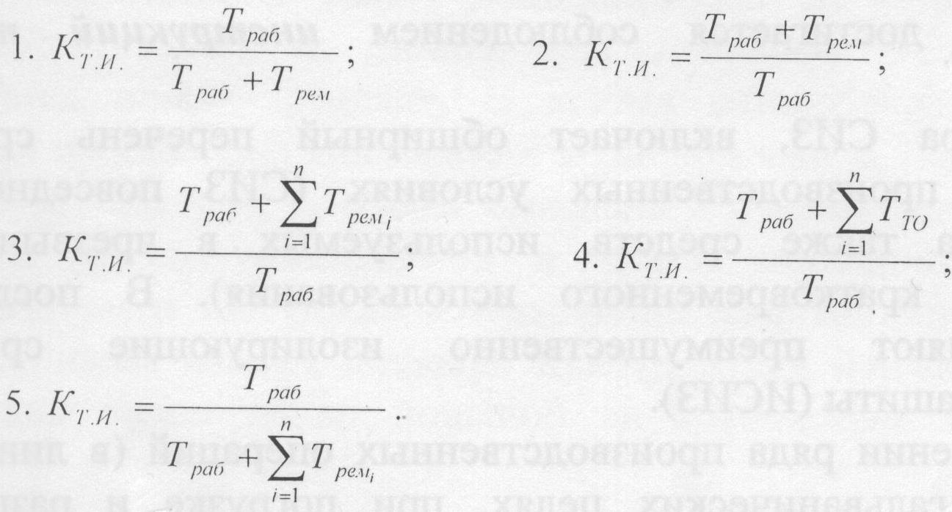

III. Какие виды относятся к молекулярно-механическому изнашиванию
- Абразивное, при заедании.
- Усталостное, в условиях избирательного переноса.
- Усталостное, кавитационное.
4. При заедании, в условиях избирательного переноса.
5. Эрозионное, усталостное.

IV. По какой зависимости определяется математическое ожидание
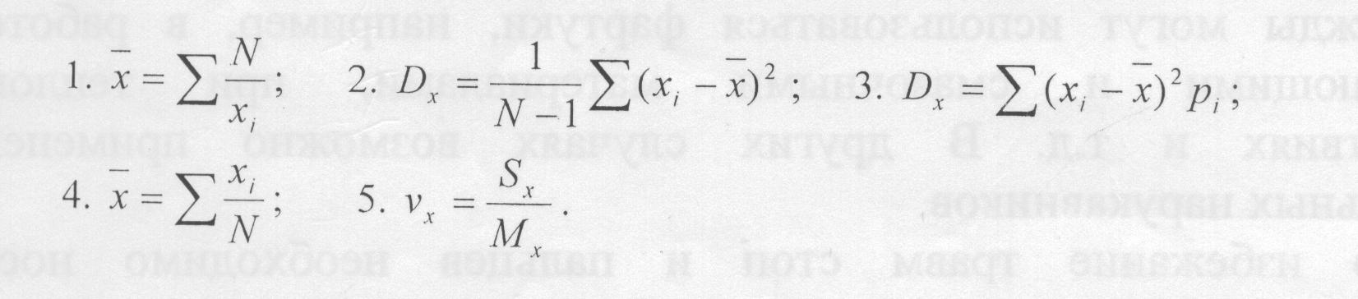
V. Что такое средний ресурс?
- Календарная наработка объекта до предельного состояния.
- Потеря работоспособности объекта.
- Наработка до первого отказа.
- Математическое ожидание ресурса.
- Срок службы изделия.

Вариант 2
1. Что такое отказ?
- Событие, заключающееся в нарушении исправного состояния при сохранении работоспособного.
- Событие, заключающееся в нарушении предельного состояния.
- Событие, заключающееся в нарушении неисправного состояния.
- Событие, заключающееся в нарушении работоспособного состояния.
- Состояние машины, ее дальнейшее применение по назначению недопустимо.

2. Чем характеризуется износ?
- Отношением величины изнашивания ко времени.
- Процессом постепенного изменения размеров детали.
- Явлением сопротивления относительному перемещению.
- Трением двух деталей.
- Основной характеристикой изнашивания.

3. Какие виды относятся к коррозионно-механическому изнашиванию?
- Окислительное, фреттинг-коррозия, водородное.
- Абразивное, окислительное, водородное.
- Окислительное, гидроабразивное, усталостное.
- Окислительное, водородное, кавитационное.
- Фреттинг-коррозия, ударно-абразивное, водородное.

4. По какой зависимости определяется среднее квадратическое отклонение?
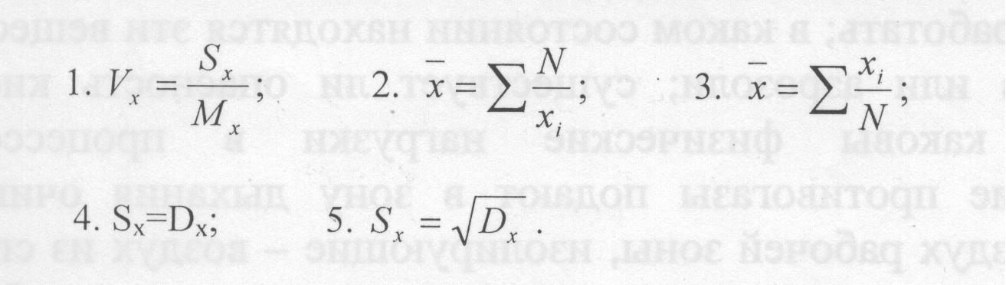
5. Какое уравнение описывает участок накопления усталостных повреждений?

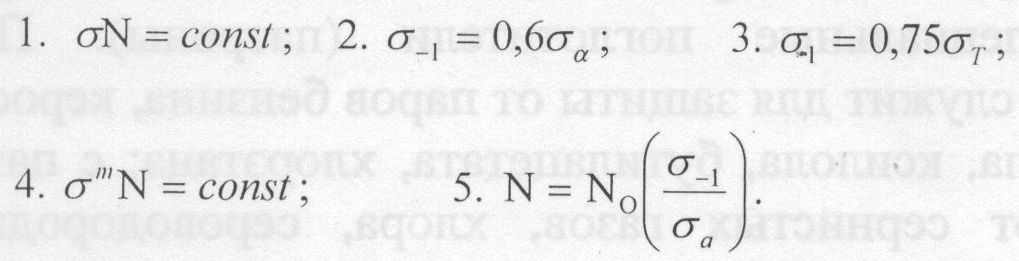

Вариант 3
1. Чем характеризуется понятие «надежность».
- Комплексное свойство, характеризующее качество машины.
- Свойство, характеризующее ремонтопригодность машины.
- Комплексное свойство, связанное с исправным состоянием машины.
- Комплексное свойство, состоящее из безотказности, долговечности.
- Комплексное свойство, зависящее от назначения машины.

2. По какой зависимости определяется скорость изнашивания деталей машины.
1. $η=\frac{dξ}{dt}$ 2. $ξ=\frac{dη}{dt}$ 3. $I=\frac{dη}{dS}$ 4. $η=η_{0}±εt$ 5. $I=\frac{η}{S}$

3. Что включает в себя понятие «коррозия».
- Изменение физико-химических свойств материала.
- Изменение рельефа поверхности детали.
- Процесс изменения размеров детали.
- Процесс изменения химического состава материала детали.
- Процесс разрушения металлов вследствие химического электрохимического воздействия с окружающей средой.

4. Как выглядит графическая зависимость интенсивности отказов от времени
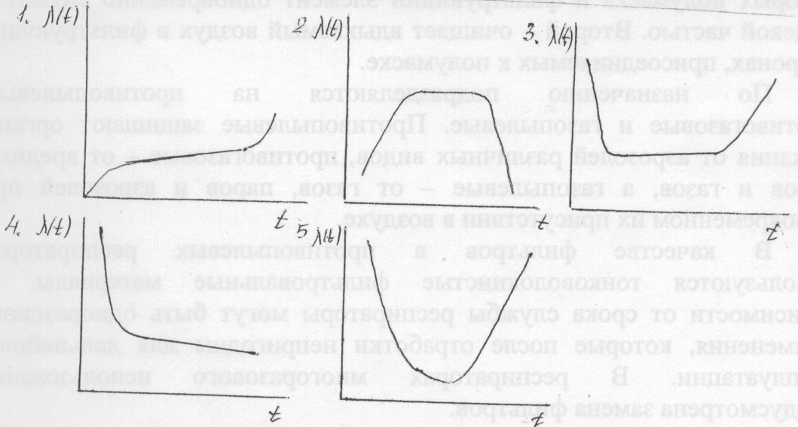
5. Чем характеризуется отказ?
- Событие, заключающееся в нарушении работоспособного состояния объекта.
- Событие, заключающееся в нарушении предельного состояния объекта.
- Состояние объекта, при котором дальнейшая эксплуатация невозможна.
- Отправкой объекта на капитальный ремонт.
- Ухудшением технического состояния объекта.

Вариант 4
1. Чем характеризуется долговечность машин
- Свойство машины, сохраняющей исправное состояние.
- Свойство машины непрерывно сохранять работоспособность в течение некоторого времени.
- Свойство, присущее невосстанавливаемым изделиям.
- Свойство машины сохранять работоспособность до наступления предельного состояния.
- Свойство машины, характеризующее продолжительность или объем работы.

2. По какой зависимости определяется интенсивность изнашивания.
1. $ε=\frac{dη}{dt}$ 2. $η=\frac{dε}{dt}$ 3. $I=\frac{dη}{dS}$ 4. $I=\frac{dη}{dS}$ 5. $η=η_{0}±εt$
3. Какие известны механизмы коррозии
- Химический, химико-термический
- Химический, электрохимический.
- Химический, электрический.
- Механический, электрохимический
- Механический, химический.

4. Что включает в себя понятие «квантиль»
- Наиболее вероятное значение.
- Характеризует наиболее вероятное значение.
- Характеризует максимальную плотность вероятности.
- Значение случайной величины, соответствующее заданной вероятности.
- Значение случайной величины, не соответствующее заданной вероятности.

5. Как выглядит сложный цикл нагружения детали.

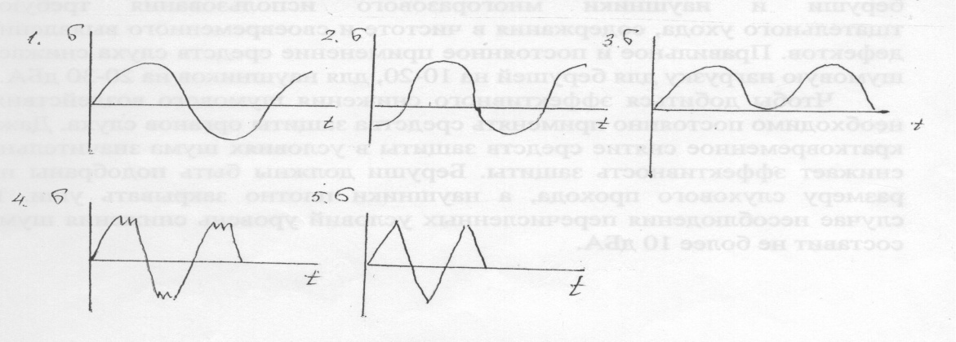

Вариант 5
1. По какой зависимости определяется наработка на отказ
1. $T_{0}=\frac{m_{отк}}{Т_{Н}}$ 2. $Т_{0}=\frac{1}{n}\sum_{i=1}^{n}{T_{i}}$ 3. $T_{0}=\left(1−f\right)T$ 4. $T=T_{0}−1.6S$ 5. $T_{0}\frac{T_{H}}{m_{отк}}$

2. Какую форму имеет кривая Лоренца
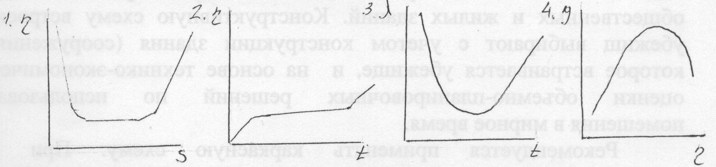

3. Какие различают изломы деталей в зависимости от скорости
деформирования
- Внезапные, постепенные
- Внезапные хрупкие
- Хрупкие, вязкие
- Хрупкие, динамические
- Динамические, усталостные.

4. Какая зависимость характеризует вероятность безотказной работы в период
нормальной эксплуатации
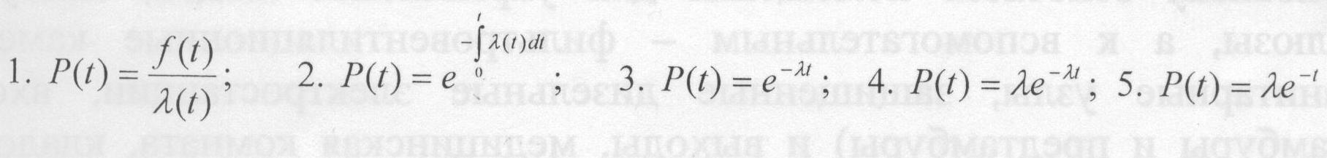
5. Что изучает триботехника?
- Нагрузки, действующие на деталь.
- Трение и изнашивание.
- Потеря прочности детали.
- Коррозионный износ.
- Деформация и изломы.

Вариант 6
1. Какие существуют виды изнашивания
- Механические, абразивные, эрозионные
- Механические, молекуляр-механические, гидроабразивные
- Механические, молекулярно-механические, коррозионно-механические
- Абразивные, гидроабразивные, усталостные
- Механические, водородные, усталостные.

2. Как определяется вероятность безотказной работы
1. $P\left(t\right)=1−\frac{n_{0}}{n}$ 2. $P\left(t\right)=\frac{n_{0}}{n}−1$ 3. $P\left(t\right)=\frac{n}{n_{0}}−1$ 4. $P\left(t\right)=1−\frac{n}{n_{0}}$ 5. $P\left(t\right)=\frac{n}{n_{0}}$

3. Как подразделяются изломы в зависимости от видов нагрузки
- Внезапные, динамические, хрупкие
- Постепенные, динамические, усталостные
- Хрупкие, динамические, усталостные
- Динамические, усталостные, вязкие
- Динамические, усталостные, предельные.

4. Какая графическая зависимость вероятности безотказной работы P(t),
времени характеризует экспоненциальный закон распределения отказов.

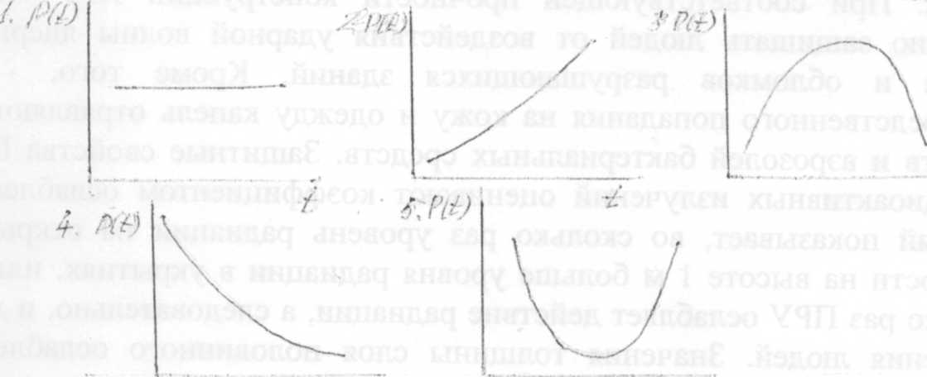

5. Какие виды трения различают в зависимости от физико - механических свойств приповерхностных слоях деталей.
- Трение без смазки, граничное, жидкостное.
- Трение скольжения, трение качения
- Внутреннее и внешнее трение.
- Трение скольжения и внутреннее трение.
- Трение качения, жидкостное, граничное.

Вариант 7
1. По какой зависимости определяется функция плотности распределения отказов
1. $f\left(t\right)=\frac{n∆t}{∆n}$ 2. $f\left(t\right)=\frac{n∆t}{N}$ 3. $f\left(t\right)=\frac{N}{n∆t}$ 4. $f\left(t\right)=\frac{dP\left(t\right)}{dt}$ 5. $f\left(t\right)=\frac{∆n}{n∆t}$

2. Какие виды изнашивания соответствуют механическому
- Абразивные, ударно-абразивные, изнашивание при заедании.
- Изнашивание в условиях избирательного переноса, абразивное, усталостное.
- Окислительное, абразивное, фреттинг-коррозия.
- Абразивное, гидро и газоабразивное, кавитационное.
- Водородное, абразивное, окислительное.

3. Как выглядит кривая усталости материала ( кривая Велера)
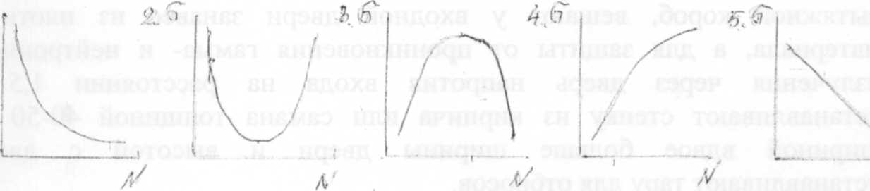

4. По какой зависимости определяется вероятность безотказной работы в законе распределения отказов Вейбулла

5. Что такое износостойкость.
- Свойство детали сопротивляться излому.
- Отношение величины износа к пути.
- Отношение величины износа к времени.
- Процесс постепенного изменения размеров детали.
- Свойство материала оказывать сопротивление изнашиванию в определенных условиях трения

Вариант 8
1. По какой зависимости определяется интенсивность отказов
1. $λ\left(t\right)=\frac{f\left(t\right)}{P\left(t\right)}$ 2. $λ\left(t\right)=\frac{P\left(t\right)}{f\left(t\right)}$ 3. $λ\left(t\right)=\frac{n∆t}{∆n}$ 4. $λ\left(t\right)=\frac{n\left(t\right)∆t}{∆n}$ 5.$λ\left(t\right)=\frac{dP\left(t\right)}{d\left(t\right)}$

2. Какая графическая зависимость соответствует гидро и газообразному изнашиванию пластического материала
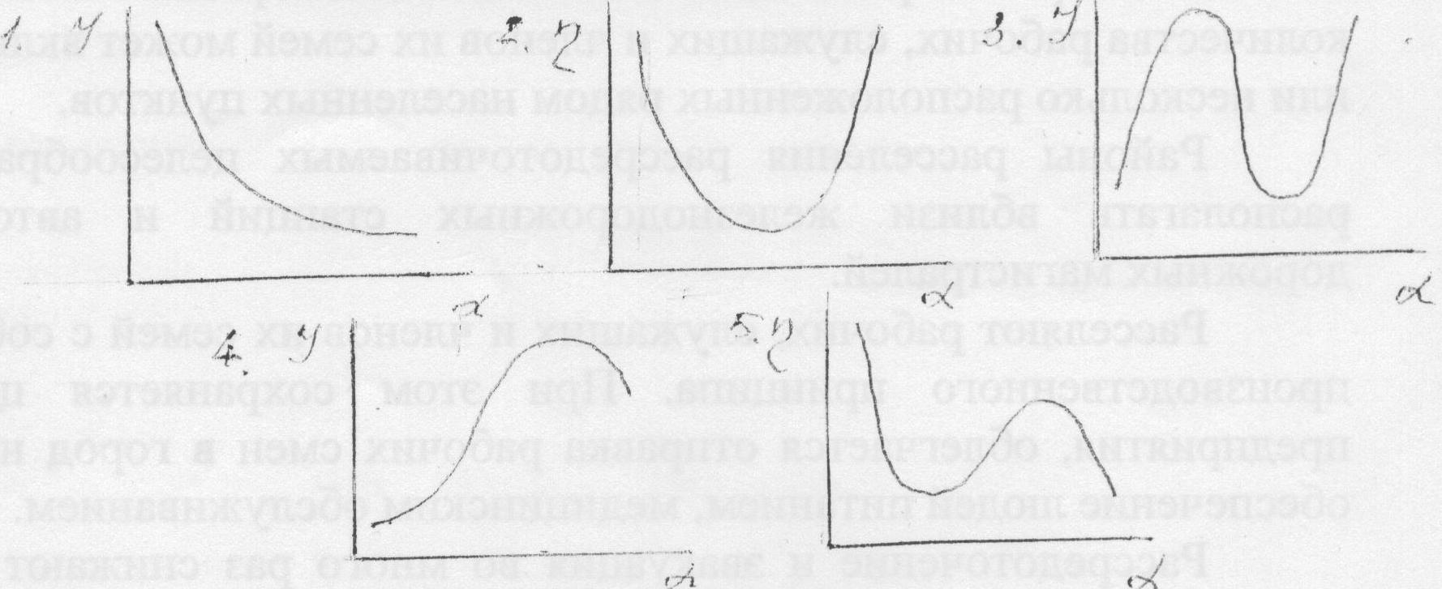
3. Чем характеризуется случайная величина
- Может принимать одно из возможных заранее известных значений.
- Зависимость, устанавливающая связь между возможных значений.
- Совместным действием большого количества различных факторов.
- Принимает конечное множество значений.
- Может принимать одно из возможных заранее неизвестных значений

4. Какая графическая зависимость плотности отказов от времени f(t) характеризует нормальный закон распределения отказов.
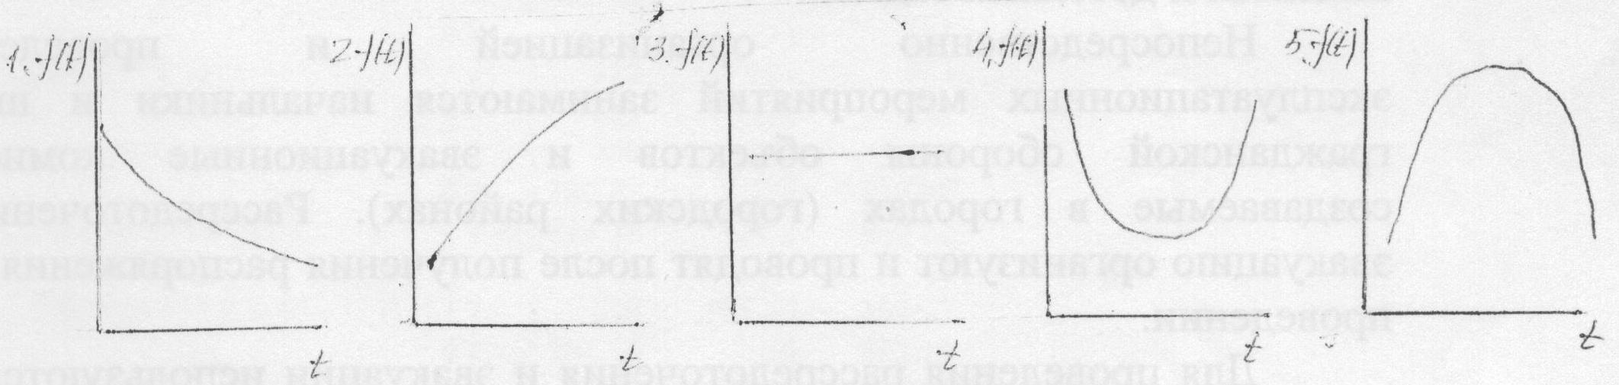

5. Чем характеризуются динамические изломы
- Резким, чрезмерным возрастанием нагрузки.
- Многократным действием нагрузок.
- Большой скоростью распространения трещины.
- Пластическим деформированием.
- Без признаков пластического деформирования.

Вариант 9
1. По какой зависимости определяется параметр потока отказов
1. $ϖ\left(t\right)=\frac{n}{t}$ 2. $ϖ\left(t\right)=\frac{t}{n}$ 3. $ϖ\left(t\right)=\frac{∆t}{∆n}$ 4.$ϖ\left(t\right)=\frac{∆n}{∆t}$ 5.$ϖ\left(t\right)=\frac{N}{∆t}$

2. От каких факторов зависит интенсивность абразивного изнашивания
- От качества смазочного материала.
- От твердости абразивных частиц по отношению к твердости металла детали.
- От рельефа поверхности детали.
- От размера абразивной частицы.
- От параметров шероховатости поверхности детали.

3. Чем характеризуется закон распределения отказов
- Зависимость, устанавливающая связь между возможными значениями
случайной величины.
- Зависимость, устанавливающая связь между возможными значениями
- известной величины.
- Величина, которая может принимать одно из значений. Полная характеристика случайной величины.
- Принимает какое-либо значение в заданном интервале.

4. Как выглядит графическая зависимость вероятности безотказной работы от времени в законе распределения отказов Вейбулла

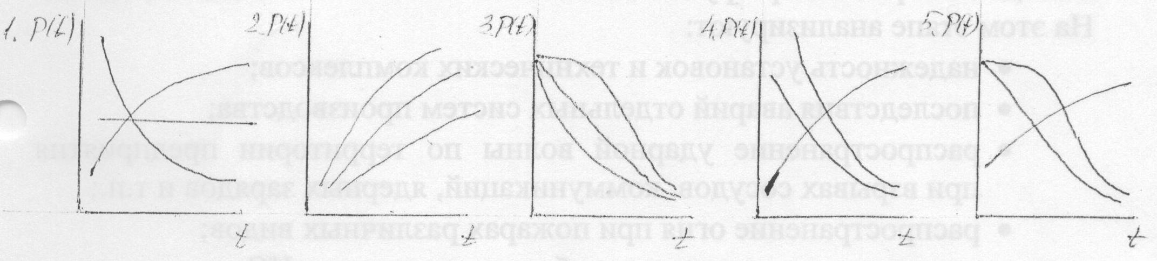
5. По какой зависимости определяется плотность распределения отказов при экспоненциальном распределении

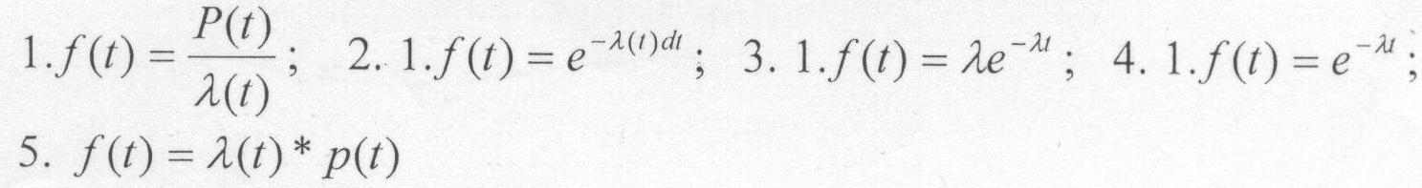

Вариант 10
1. По какой зависимости определяется средний ресурс
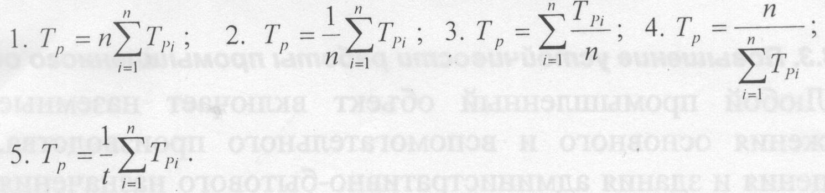
2. Чем характеризуется эрозионное изнашивание
- Механическим воздействием.
- Повторным деформированием микрообъемов материала.
- Разрушением поверхности материала вследствие механического воздействия высокоскоростного потока жидкости, газа, пара.
- Изнашивание при относительном движении твердого тела в потоке жидкости.
- Нет такого изнашивания.
3. Какие числовые значения характеризуют центр группирования
случайной величины
- Дисперсия, медиана, среднее квадратическое отклонение.
- Квантиль, медиана, мода.
- Мода, квантиль, математическое ожидание.
- Дисперсия, квантиль, медиана.
- Медиана, мода, математическое ожидание.
4. Какая графическая зависимость интенсивности отказов Д(/) характеризует экспоненциальный закон распределения отказов.
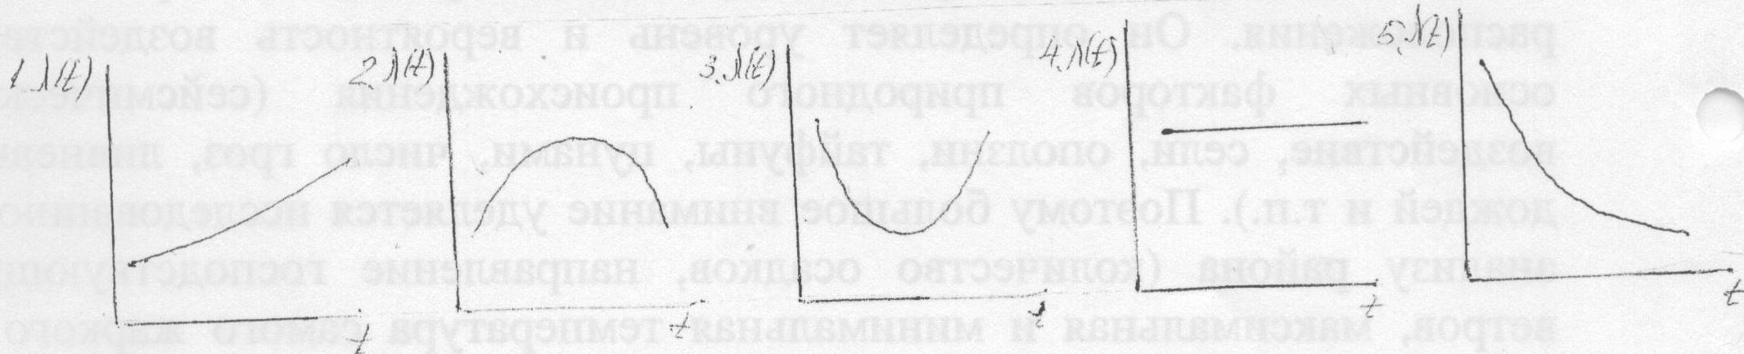
5. По какой зависимости определяется интенсивность отказов при законе распределения Вейбулла
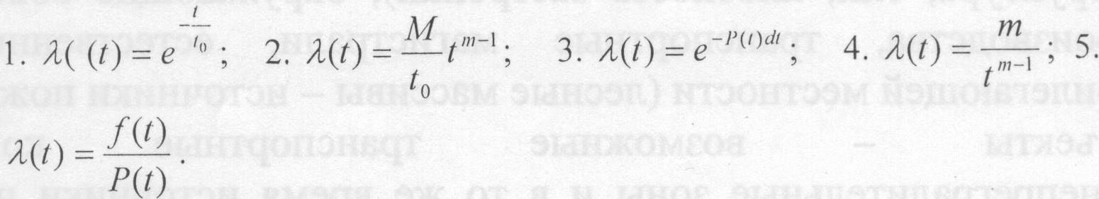

Ключи к тестам по дисциплине
«Основы теории надежности»
вопросы | 1 вар. | 2 вар. | 3 вар. | 4 вар. | 5 вар. | 6 вар. | 7 вар. | 8 вар. | 9 вар. | 10 вар
1 | 3 | 4 | 1 | 4 | 5 | 3 | 5 | 1 | 4 | 2
2 | 5 | 5 | 2 | 1 | 2 | 4 | 4 | 4 | 2 | 3
3 | 4 | 1 | 5 | 2 | 3 | 5 | 1 | 5 | 1 | 5
4 | 4 | 5 | 3 | 4 | 3 | 4 | 2 | 5 | 3 | 4
5 | 4 | 4 | 1 | 4 | 2 | 1 | 5 | 1 | 3 | 1

12.2. Промежуточный контроль
Вопросы к экзамену
- Научное содержание дисциплины «Основы теории надежности».
- Состояние автомобиля. Охарактеризовать процесс полуслучайного перехода из состояния в состояние.
- Отказы, классификация, причины возникновения.
- Надежность автомобиля. Составные категории надежности.
- Случайные величины и их характеристики (математическое ожидание, дисперсия, среднее квадратическое отклонение).
- Случайные величины и их характеристики (мода, медиана, квантиль, коэффициент вариации).
- Показатели безотказности (вероятность безотказной работы, функция плотности распределения отказов, интенсивность отказов).
- Показатели безотказности (средняя наработка до отказа, гаммапроцентная наработка до отказа, средняя наработка на отказ).
- Основное уравнение теории надежности.
- Показатели долговечности.
- Показатели ремонтопригодности.
- Комплексные показатели надежности.
- Общие методы определения показателей надежности на различных этапах эксплуатации автомобиля.
- Надежность в период нормальной эксплуатации (экспоненциальное распределение).
- Надежность в период проявления постепенных отказов (нормальное распределение).
- Надежность в период постепенных отказов (распределение Вейбулла).
- Причины возникновения отказов.
- Изнашивание деталей автомобилей. Основные причины изнашивания.

13. Перечень современных и профессиональных баз данных, а также ресурсов информационно-телекоммуникационной сети «Интернет», необходимых для освоения дисциплины
Для использования в образовательном процессе имеется:

Реестр современных и профессиональных баз данных
№ | Наименование баз данных | Ссылка на источник
1 | Справочная правовая система Консультант + | Жесткие диски компьютерных классов 301-1, 307-1, 312-1, 316-1, 318-1, библиотеки 207-2
2 | Электронная библиотека диссертаций Российской государственной библиотеки | http://diss.rsl.ru/
3 | Бюро наилучших доступных технологий | http://burondt.ru/informacziya/dokumentyi/dokument.html?DocType=4
4 | Государственная публичная научно-техническая библиотека сибирского отделения российской академии наук | http://www.prometeus.nsc.ru  http://www.prometeus.nsc.ru/sciguide/
5 | Единое окно доступа к образовательным ресурсам Федерального портала «Российское образование» | http://window.edu.ru/
6 | Образовательный портал «Информационно-коммуникационные технологии в образовании» | http://ict.edu.ru/
7 | Геопортал Республики Коми | http://gis.rkomi.ru/
8 | Научная электронная библиотека Elibrary | https://elibrary.ru
9 | Государственная публичная научно-техническая библиотека (ГПНТБ) | http://www.gpntb.ru/
10 | Федеральное государственное бюджетное учреждение «Федеральный институт промышленной собственности» (ФИПС) | http://www1.fips.ru/
11 | Федеральная служба по интеллектуальной собственности (Роспатент) | http://www.rupto.ru/

Ресурсы информационно-телекоммуникационной сети «Интернет»
    - Электронный каталог библиотеки СЛИ;
    - ЭБС "Университетская библиотека online";
    - ЭБС "Издательство "ЛАНЬ";
    - Информационно-правовой портал http://www.consultant.ru/
    - Информационно-правовой портал http://www.garant.ru/

14. Перечень информационных технологий, используемых при осуществлении образовательного процесса
В учебном процессе при реализации учебной дисциплины «Техническая эксплуатация машин и оборудования отрасли» используются следующие программные средства:

Базовое программное обеспечение
Операционная система Debian
Стандартная общественная лицензия GNU
(https://www.debian.org/legal/licenses/opl.en.html)
Операционная система FreeBSD
Стандартная общественная лицензия GNU
(https://www.freebsd.org/ru/copyright/license.html)
DreamSpark Agreement (Комплекс программных средств)
Договор №Tr000142108 от 17.02.2017 с АО «СофтЛайн Трейд» на период с 02.2017 по 02.2020
Офисный пакет LibreOffice
Лицензия GNU LGPL (https://ru.libreoffice.org/about-us/license/)
Антивирус Касперского
Договор №02-01-40/19 от 18.11.2019 с ООО «Технологии успеха» на период с 11.11.2019 по 18.11.2021
Архиватор 7-zip
Лицензия GNU LGPL (http://7-zip.org/license.txt)
Файловый менеджер Far
Модифицированная лицензия BSD (http://www.farmanager.com/license.php?l=ru)
Интернет-браузер Mozilla Firefox
Лицензия MPL (https://www.mozilla.org/en-US/MPL/2.0/)
Интернет-браузер Google Chrome
Модифицированная лицензия BSD https://www.google.ru/chrome/browser/privacy/eula_text.html)

Цифровые (электронные) библиотеки, обеспечивающие доступ к профессиональным базам данных, информационным справочным и поисковым системам, а также иным информационным ресурсам
Справочная правовая система Консультант +
Договор №РДД/УЗ/2014/044 от 01.09.2014 с ООО
«КонсультантПлюсКоми» на период с 09.2014 бессрочно

Электронные библиотечные системы
Система автоматизации библиотек ИРБИС-64
Договор №С1/21-06-16 от 23.06.2016 с Ассоциацией ЭБНИТ на период с 06.2016 бессрочно

Программы компьютерного тестирования
Доступ к порталу «Федеральный интернет экзамен в сфере профессионального образования»

15. Материально-техническое обеспечение дисциплины
При проведении учебных занятий по дисциплине задействована материально-техническая база:
Оснащенность | Наименование  аудиторий,  месторасположение
- Для проведения занятий лекционного и семинарского типа
Специализированная мебель, оборудование и средства обучения: | согласно  учебному  расписанию
согласно паспортам аудиторного фонда СЛИ | согласно  учебному  расписанию
Учебно-наглядные пособия | согласно  учебному  расписанию
в виде слайдов электронных презентаций к темам курса | согласно  учебному  расписанию
- Учебная аудитория для проведения групповых и индивидуальных консультаций | согласно  учебному  расписанию
Специализированная мебель, оборудование и средства обучения: | согласно  учебному  расписанию
согласно паспортам аудиторного фонда СЛИ | согласно  учебному  расписанию
- Учебная аудитория для проведения текущего контроля и промежуточной аттестации | согласно  учебному  расписанию
Специализированная мебель, оборудование и средства обучения: | согласно  учебному  расписанию
согласно паспортам аудиторного фонда СЛИ | согласно  учебному  расписанию
- Помещения для самостоятельной работы | «Научный читальный зал», ул. Ленина, д. 39, каб. №203-2,  «Зал периодических  изданий», ул. Ленина, д. 39, каб. №202-2,  «Электронный читальный зал», ул. Ленина, д. 39,  каб. №207-2,  Кабинет «Компьютерный  класс», ул. Ленина, д. 39,  каб. №321-1
Специализированная мебель, оборудование и средства обучения:
согласно паспортам аудиторного фонда СЛИ

16. Перечень основной и дополнительной учебной литературы
Основная учебная литература
- Бояршинов, А. Л. Надежность и техническая диагностика автотранспортных средств [Текст] : учебное пособие для студентов вузов, обучающихся по специальностям: «Сервис транспортных и технологических машин и оборудования», «Автомобильный транспорт», «Подъемно-транспортные, строительные, дорожные машины и оборудование», «Автомобили и автомобильное хозяйство», «Технологическое обслуживание и ремонт автомобильного транспорта» / А. Л. Бояршинов, В. А. Стуканов. - Москва : ФОРУМ : ИНФРА-М, 2017. - 240 с.

Дополнительная учебная и учебно-методическая литература
- Основы теории надежности [Электронный ресурс] : сборник описаний практических работ по дисциплинам «Основы теории надежности», «Надежность машин и оборудования», «Надежность систем теплоэнергоснабжения промышленных предприятий», «Основы работоспособности технических систем» для студентов направлений подготовки бакалавриата 23.03.03 «Эксплуатация транспортно-технологических машин и комплексов», 23.03.01 «Технология транспортных процессов», 15.03.02 «Технологические машины и оборудование», 13.07.01 «Теплоэнергетика и теплотехника» всех форм обучения : самостоятельное учебное электронное издание / М-во образования и науки Рос. Федерации, Сыкт. лесн. ин-т (фил.) ФГБОУ ВО С.-Петерб. гос. лесотехн. ун-т им. С.М. Кирова (СЛИ), Каф. транспортных, технологических машин и оборудования ; сост. А. Ф. Кульминский. - Изд. 2-е, перераб. - Сыктывкар : СЛИ, 2016. - Режим доступа: http://lib.sfi.komi.com/ft/301-001453.pdf.
- Яхьяев, Н. Я. Основы теории надежности и диагностика [Текст] : учеб. для студ. вузов, обучающихся по спец. "Автомобили и автомобильное хозяйство" направления подготовки "Эксплуатация наземного транспорта и транспортного оборудования" / Н. Я. Яхьяев, А. В. Кораблин. – Москва : Академия, 2009. – 256 с. – (Высшее профессиональное образование).

Периодические издания
- Вестник Московского государственного технического университета им. Н. Э. Баумана [Текст] : научно-теоретический и прикладной журнал. Машиностроение. – Москва : МГТУ им. Н. Э. Баумана. – Издается с 1990 г. – Выходит ежеквартально.
- Мир транспорта и технологических машин [Электронный ресурс] : научно-технический журнал. – Орел : Госуниверситет – УНПК. – Выходит ежеквартально. – Режим доступа: http://biblioclub.ru/index.php?page=book&id=321659.

Справочно-библиографическая литература
- Машиностроение [Текст] : энциклопедия в сорока томах / гл. ред. К. В. Фролов. – Москва : Машиностроение. Раздел IV : Раздел и конструирование машин, Том IV-3. Надежность машин / ред.-сост. : В. В. Клюев, А. П. Гусенков, 1998. – 592 с.
- Хазов, Б. Ф. Справочник по расчету надежности машин на стадии проектирования [Текст] / Б. Ф. Хазов, Б. А. Дидусев. – Москва : Машиностроение, 1986. – 224 с.
- Шишков, Н. А. Надежность и безопасность грузоподъемных машин [Текст] : к изучению дисциплины / Н. А. Шишков. – Москва : Недра, 1990. – 256 с.

